15.04.2021r. czwartek

Temat: Miejsca pracy. W salonie fryzjerskim. Kto i jakie prace wykonuje w salonie fryzjerskim. Jakich narzędzi używa fryzjer? Praca z podręcznikiem i kartami pracy.

Dzień dobry!
Dzisiaj na zajęciach z przysposobienia do pracy ciąg dalszy zajęć z cyklu „ Poznajemy zawody i miejsca pracy.” Dzisiaj o fryzjerze. Zapoznajcie się z poniższymi informacjami i wykonajcie kartę pracy.

Fryzjer to niejednokrotnie artysta zajmujący się włosami. Standardowo jest to zawód należący do grupy rzemieślniczej, jednak wiele zależy od tego, jak dana osoba go postrzega. Niektórzy traktują fryzjerstwo jako sposób na pracę, inni dostrzegają w tym pasję.

Rynek pracy rozwija się dynamicznie, co widać w zapotrzebowaniu na konkretne zawody w danym momencie. Obecnie dobrze wykwalifikowany fryzjer nie powinien mieć problemu ze znalezieniem nowego miejsca pracy. Zmieniło się także postrzeganie tego zawodu, który kiedyś nie cieszył się tak dużym poważaniem, jak teraz. Na rynku poszukiwani są przede wszystkim ambitni fryzjerzy z wizją, dla których fryzjerstwo to przede wszystkim zawód z wizją i pasją.

Nie od dziś wiadomo, że zadbane włosy to wizytówka człowieka. W ślad za tym idzie dobre samopoczucie. O włosy szczególnie troszczą się już nie tylko panie, ale także panowie. I nie chodzi o zwykłe strzyżenie, ale o wyjątkowe cięcia i kolory.

Dobry fryzjer niezależnie od tego, w jakim salonie pracuje, zazwyczaj przyciąga te same osoby. Stali klienci chodzą do konkretnej osoby, nie do konkretnego miejsca.

W tym zawodzie zdecydowanie więcej można spotkać fryzjerek. Przyjęło się, że włosami zajmuje się fryzjerka. Jednak już od dłuższego czasu w tej grupie zawodowej przybywa coraz więcej panów.
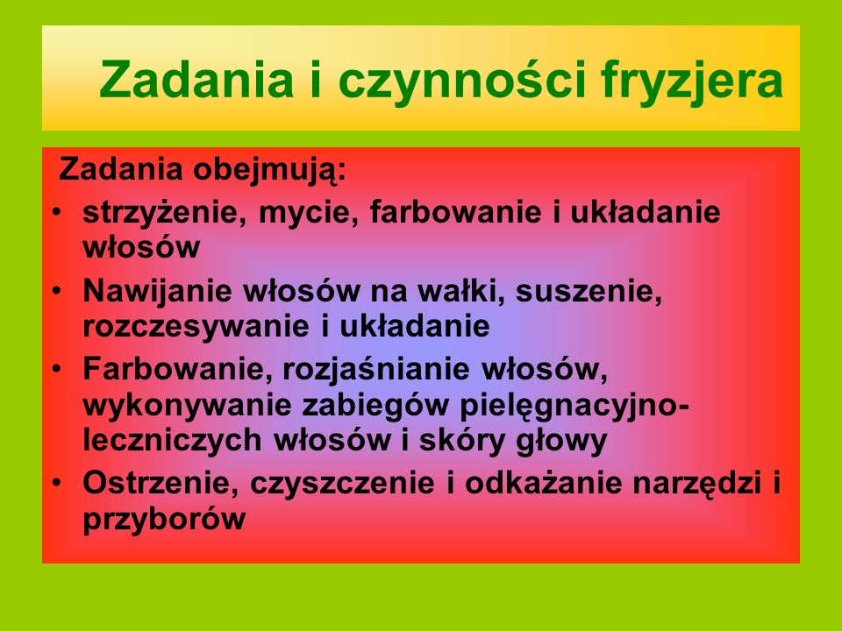
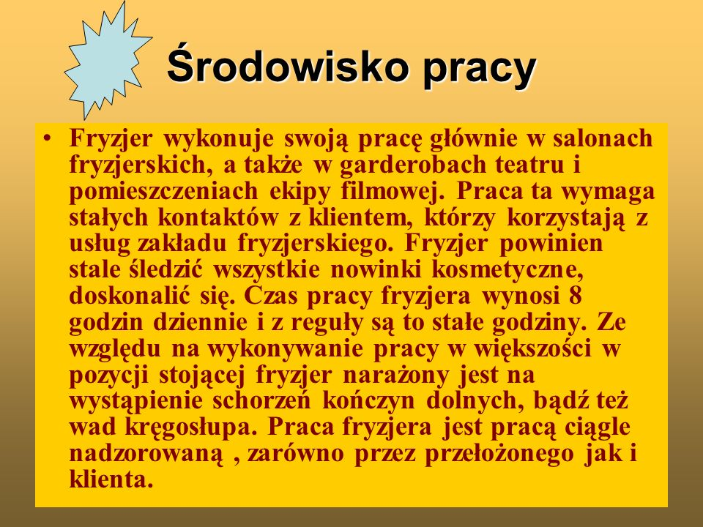

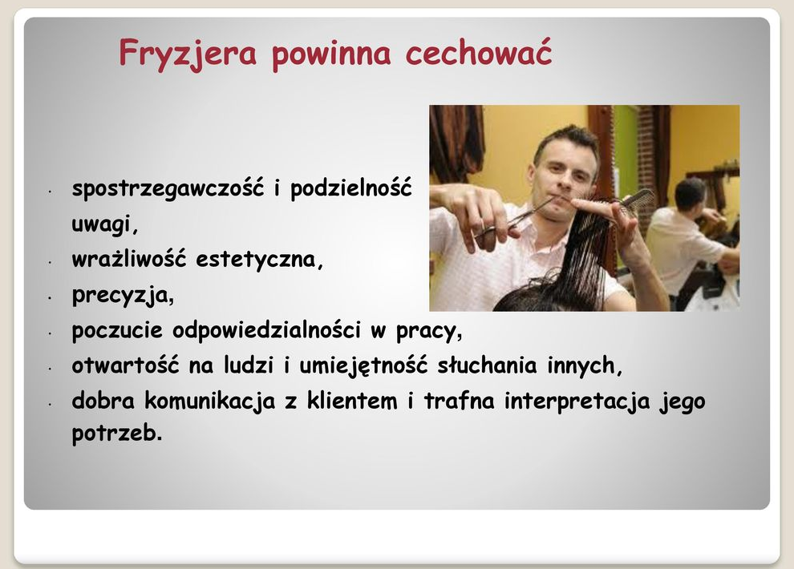

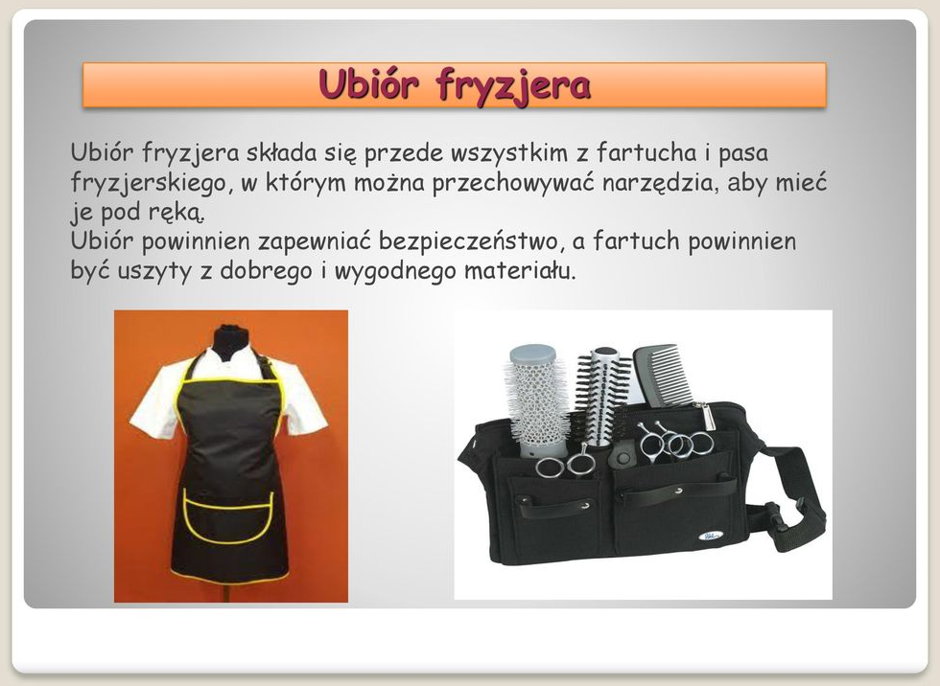

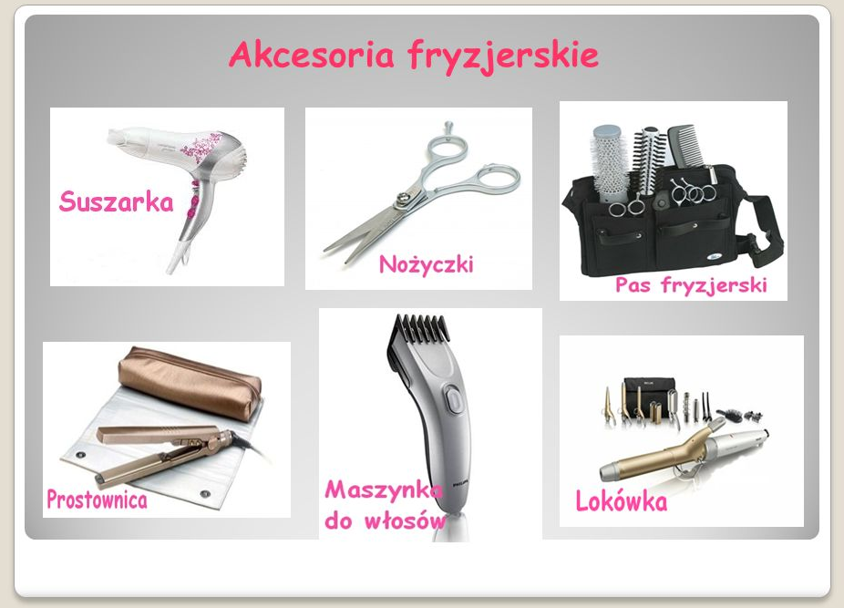

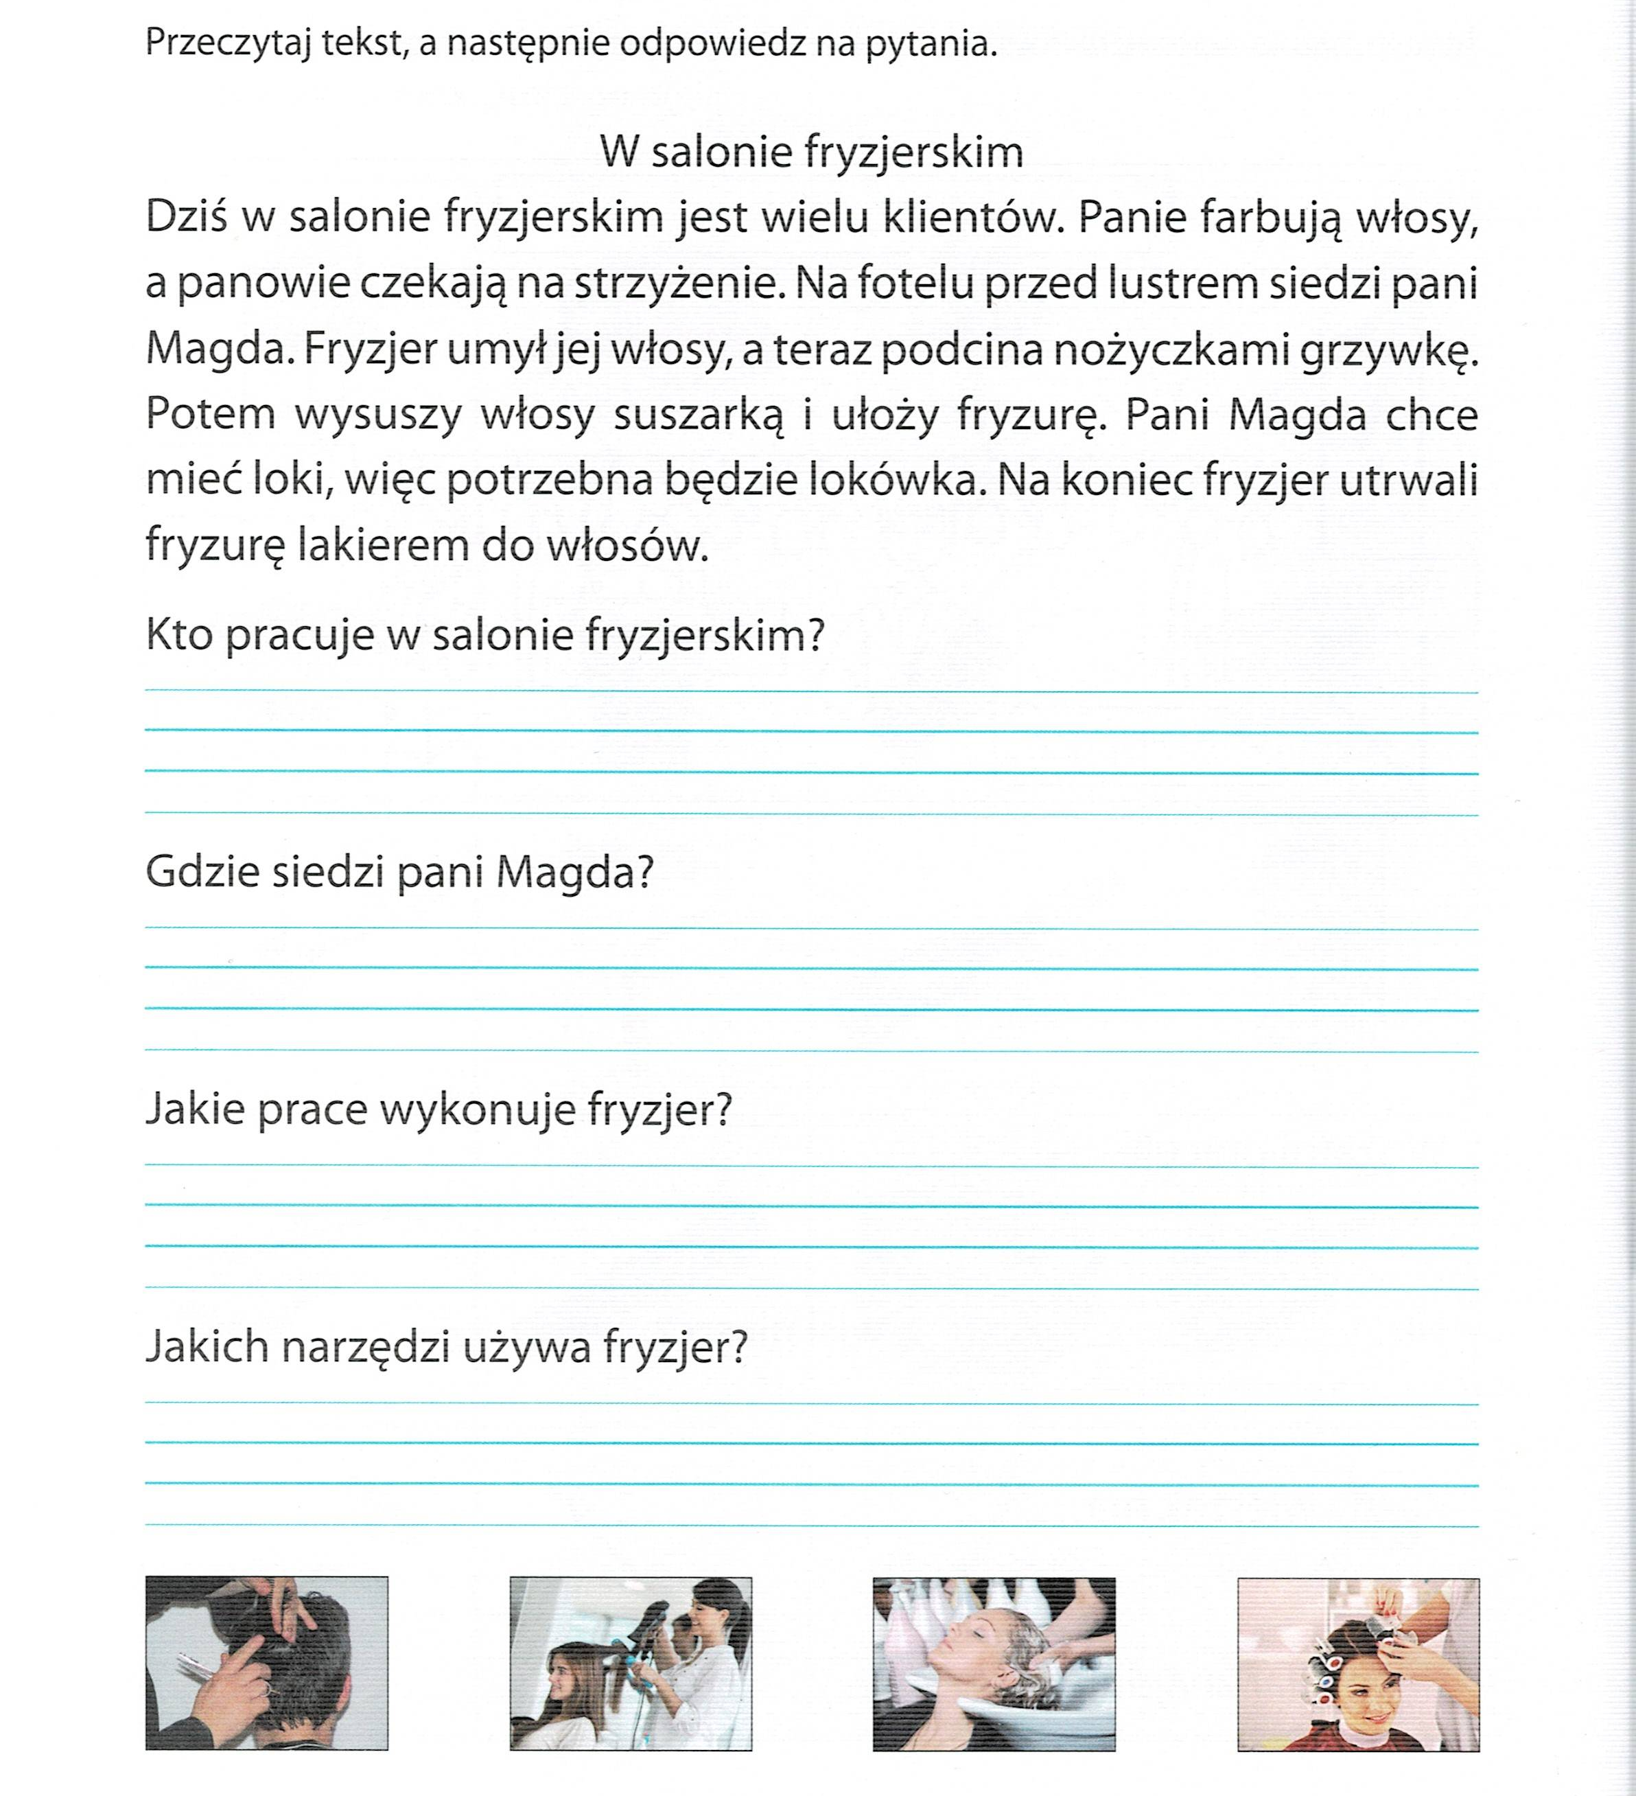

Dziękuję i pozdrawiam!

